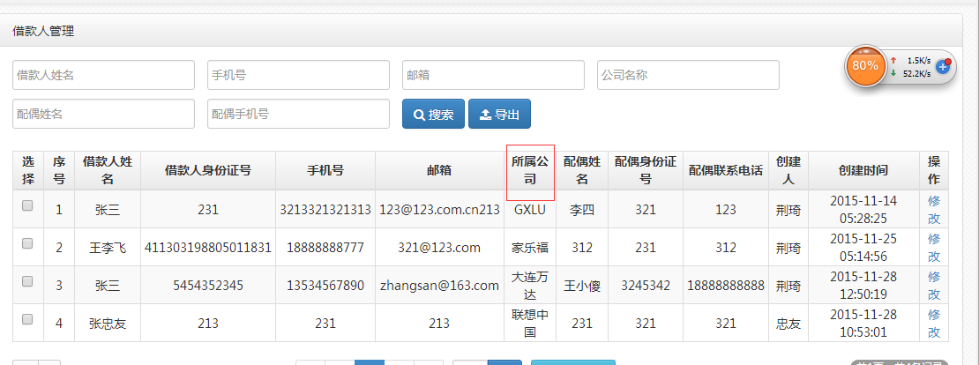这个所属公司 是不是就是归属公司？如果是的话 要改为归属公司 这样跟综合查询里的一致 加一个按时间查询

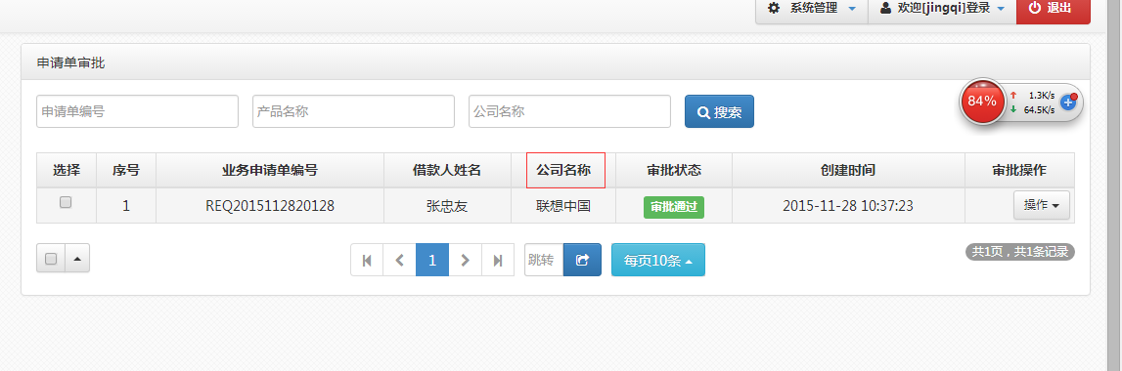这里的公司名称是指借款客户单位吗？如果是的话 改为企业名称 这里加一个按审批状态查询和按时间查询

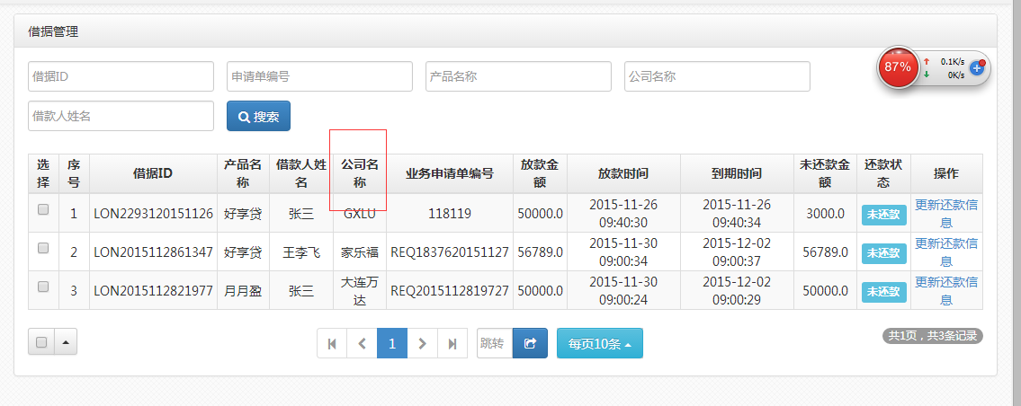这里也是公司名称的问题 加一个按还款状态查询和按时间查询

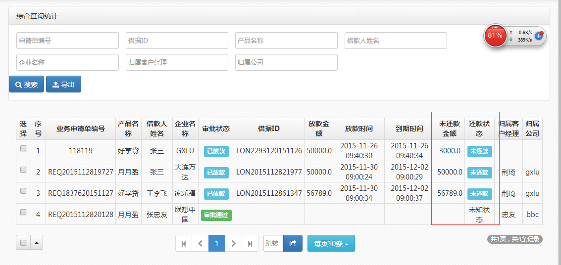这里框中的是不是跟借据管理的重复了？加一个按审批状态查询和按时间查询

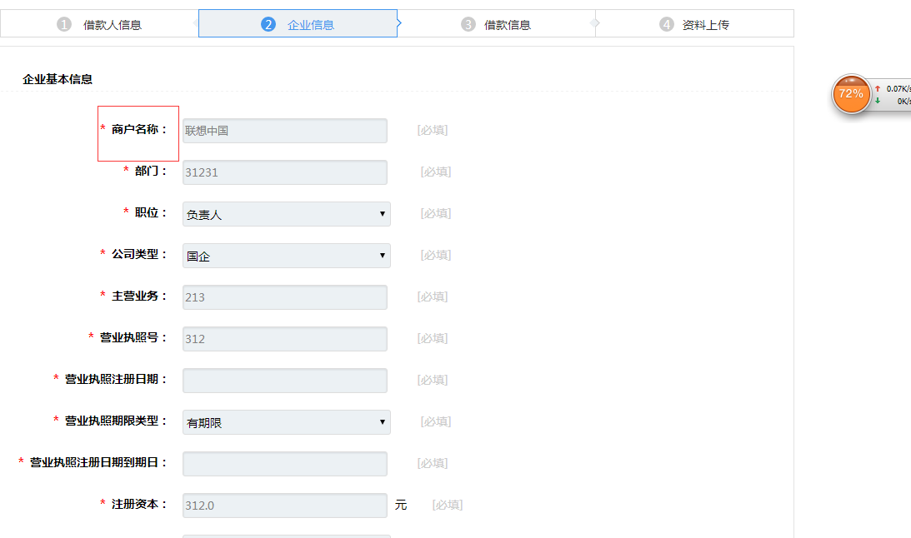这个商户名称改为企业名称 公司类型改为企业类型

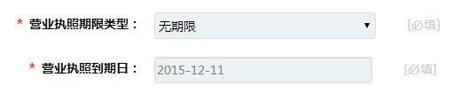这个地方选无期限还是会要求填写日期

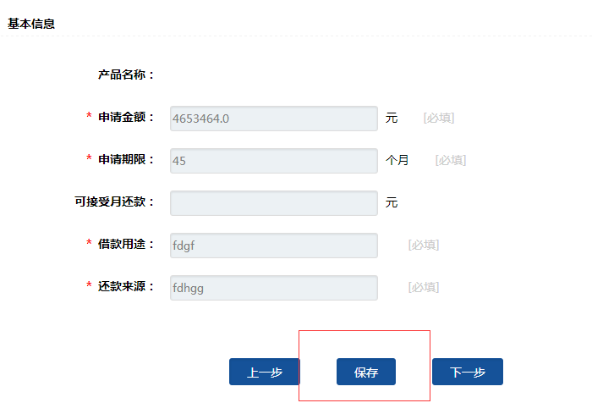我们这个页面不是点了下一步就自动保存上一步吗？

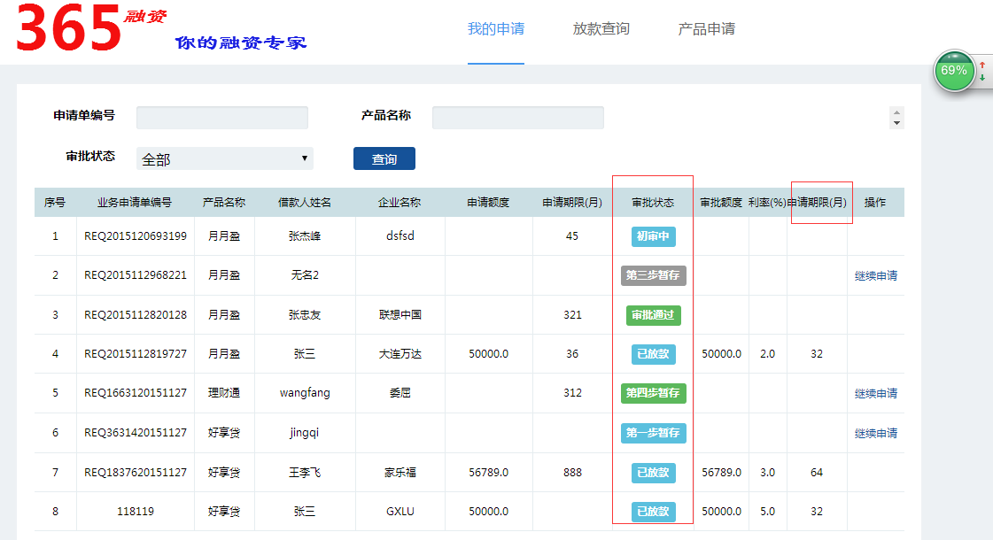申请期限是不是错了 应该是审批期限 审批状态栏 鼠标指针不变 这里加个按时间查询

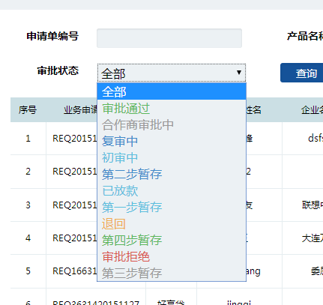审批状态这里的显示顺序能不能按照流程的顺序来显示：初审-复审-合作方- 这样的顺序显示

